**Homilie in de gevangenis - PCB Brugge**

**zaterdag 3 en zondag 4 juli 2021**

**Veertiende zondag door het jaar - B**

**er werd gelezen uit Marcus 6, 1-6**

De evangelist Marcus vertelt ons in de eerste hoofdstukken van zijn evangelie

enkele heel concrete verhalen waarmee de komst van Jesus’ Koninkrijk zich op een overduidelijke wijze openbaart.  
Wanneer Hij al weldoende rondgaat bij de mensen aan het meer van Galilea,  
en daar verblijft in de uithoek van Israël, bij de armen, gebeuren er wondere dingen:

zieken genezen, een verlamde man staat op, een storm wordt gestild,  
een legioen boze geesten wordt verdreven;  
zonde en dood lijken hun kracht te verliezen.  
Het dochtertje van Jaïrus huppelt weer ‘opgewekt’ rond,

en de bloedvloeiende vrouw staat weer gezellig met de buren te praten op de stoep van haar straat.

Het is indrukwekkend en bijzonder hoopvol allemaal, en het vraagt om meer...

Maar vandaag komt ineens de anticlimax. 

‘Nu ging Hij van daar weg’, staat er – dit is: weg van de plaats waar hij het dochtertje van Jaïrus had opgewekt, om naar zijn vaderstad te gaan’. Het is sabbat en Hij begeeft zich naar de synagoge en geeft er onderricht.

Wat Hij precies zegt, wordt niet vermeld, alleen maar dat de aanwezigen zich aan Zijn optreden ergeren.

Wie denkt hij wel dat hij is? We kennen hem al van als hij nog maar ‘een kleine bubbel’ was! Hij is toch de zoon van Maria en Jozef, hij is de broer van Jakobus, Josef, Juda en Simon die we allemaal kennen, zijn zussen wonen hier twee straten verder. Hij is een timmerman van beroep, een simpele handarbeider. Waar haalt hij zijn gezag en wijsheid vandaan? En indien hij al wonderbaarlijke dingen zou gedaan hebben, van wie heeft hij dan die macht?

We beleven hier een eerste ingrijpend moment in het Marcus-evangelie: de zending zelf van Jezus wordt door de mensen - zelfs door zijn eigen dichtste omgevers - in vraag gesteld. Een dramatisch precedent van wat zich nog vele keren zal herhalen.

Na dit incident zal Jezus in het Marcus-evangelie niet meer naar zijn geboortestad terugkeren, en geen synagoge meer betreden.

***‘Is dat niet de timmerman, de zoon van Maria en de broeder van Jakobus en Jozef en Judas en Simon? En wonen zijn zusters niet hier bij ons?'***

Zoveel is duidelijk, zegt Marcus: Jezus was mens onder de mensen. Een timmerman van opleiding, een werkmanskind uit Nazareth. Zoon van gewone mensen. broer en buur zoals zovelen, een jongen uit de straat.

Maar er is toch iets bijzonders met hem aan de hand. Zijn spreken en handelen zijn niet alleen het gevolg van menselijke bekwaamheid, van talent en karakter – maar door dat alles heen verschijnt blijkbaar iets van God die in Hem en met Hem aan het werk is. Eerder in het Marcus-evangelie hoorden we de leerlingen vragen: ‘Wie is Hij toch, dat zelfs de wind en het meer Hem gehoorzamen?’ (Mc. 4,41).

Heel wat kunstenaars hebben in de loop van de geschiedenis geprobeerd om Hem af te beelden. Zij tekenen en schilderen elk op hun manier een gezicht, handen, ogen, gebaren… En ze proberen ons tegelijk binnen te voeren in het mysterie dat de inwoners van Jezus’ vaderstad vandaag overweldigt en verbaast en zelfs kwaad maakt en mateloos ergert: in de gewone mens die Jezus is, in één van ons, weerklinkt een buitengewone wijsheid; Zijn woorden klinken profetisch, Zijn handen en ogen verrichten buitengewoon wondere dingen.

Zo is dat. Om Zijn Liefde aan de wereld te openbaren, komt God aanwezig als een schijnbaar doodgewone mens, als één van ons. In een gezicht, in ogen, handen, woorden en gebaren als de onze komt Hij tastbaar onder ons. Kon God een meer vertrouwde en mens-nabije ‘taal’ kiezen om Zich aan de mensen te laten kennen? En toch. Juist die vertrouwdheid en nabijheid blijkt voor velen het grote struikelblok te zijn. God die werkzaam is in een mens, in één van ons? Hoe zou dat in Godsnaam kunnen? En ze nemen er aanstoot aan, en duwen Hem uit hun midden weg, wegens te bedreigend en te confronterend…

# Jezus van Nazareth, wie is Hij-Arhur Wallis-Blauw

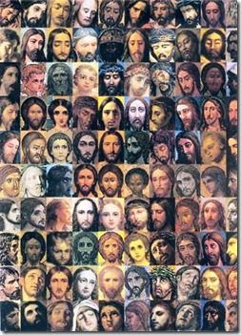

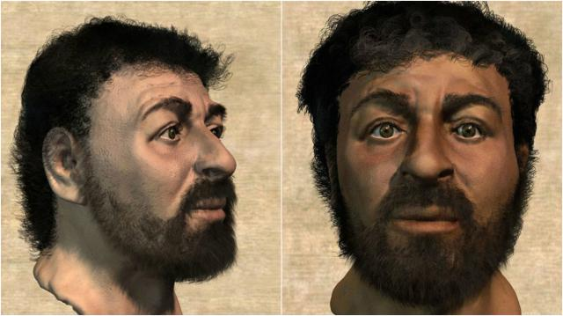

**Experten hebben recent geprobeerd een 3D gezicht van Jezus te reconstrueren…**

Onze passage eindigt met de vaststelling dat Jezus ‘verbaasd' was over het ongeloof van Zijn stadsgenoten. ‘Verbaasd' of misschien veel meer dan dat? ‘Ontgoocheld’? ‘Mateloos bedroefd’? In elk geval: geschokt, onthutst en tot in het diepste van Zijn ziel geraakt.

Let wel: het gaat er bij Jezus niet om dat Hij populair zou willen zijn in eigen streek. Neen, Hij heeft een Blijde Boodschap te verkondigen. Voor sommigen is dat een zeer confronterende want veeleisende boodschap. Wellicht ook voor ons, vandaag. Wie in deze tijden christen wil zijn, moet niet proberen anderen naar de mond te praten, en hoog te scoren in de tussentijdse polls van de media. Maar wel worden we geroepen om te blijven getuigen van Gods liefde voor alle mensen – en voor de zwaksten eerst en meest. En daarmee win je helaas geen verkiezingen. Toendertijd niet, en ook vandaag niet…

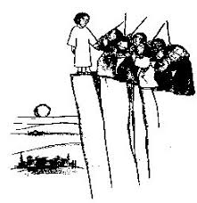

***‘Hij kon daar geen enkel wonder doen, behalve dat Hij een klein aantal zieken genas die Hij de handen oplegde.’***

Gods barmhartigheid en mededogen voor kleine, kwetsbare mensen houdt ondanks alle weerstand van de mensen toch duidelijk stand, zegt Marcus. Liefde en Gods genade zijn niet tegen te houden door kleinmenselijke en kleinzielige bedenkingen en vooroordelen. Maar een wonder kan enkel zichtbaar zijn voor wie kijkt met de ogen van het geloof, dat doet zien wat onzichtbaar is. Geloof doet soms eenvoudige tekenen van nabijheid ervaren en interpreteren als buitengewone openbaringen van Gods Liefde. Geloof opent ook het hart voor wat elke mens in het verborgene in zich draagt: Gods geheimvolle aanwezigheid, die plots kan oplichten in het gezichten van een medemens, in ogen, handen, woorden, en in al die dagdagelijkse tekenen van kleine goedheid die kunnen gebeuren door tussenkomst van ieder van ons.

Maar je moet er wel willen en durven in geloven. Daarom staat er in het evangelie van vandaag bij geschreven:

***‘Hij stond verwonderd over hun ongeloof…’***

Waarom kan Jezus wel Zijn tekenen voltrekken met en ten goede laten komen aan die ‘zwakken' uit Zijn vaderstad, en waarom genas Hij al die vele anderen niet?

Antwoord: omdat die anderen niet te genezen wàren.   
Iemand die denkt dat hij geen genezing nodig heeft, kàn ook niet genezen worden. Natuurlijk niet.

Want om een wonder te laten gebeuren moet je met twee zijn.

Er moet iemand zijn die grenzeloos hoopt en vertrouwt, en Iemand die daarop inspeelt en geneest. Zoals een oud Engels gezegde beweert:

“It takes two to tango”

***L****etterlijk: 'Er zijn twee mensen nodig om de tango te dansen'. Samenwerking met een ander is een voorwaarde voor het welslagen van iets; samenwerking is noodzakelijk; alleen kun je niets bereiken; zonder een ander kan iemand niet bestaan en geen mens zijn of worden…*





Ook hier, in de gevangenis, kunnen geen wonderen gebeuren met mensen, als er geen openheid voor is van twee kanten: vanwege de mensen in detentie en hun begeleiders – en ook vanwege elke individuele mens die hier verblijft tegenover God en Zijn onvoorwaardelijk aanbod van vergeving en genade.

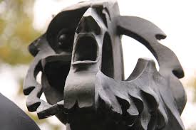

***De cruciale vraag van het hele Marcus-evangelie: Wie is Hij toch? In dit fragment wordt duidelijk: Hij is een profeet, en hij roept ons op om mee te doen in Zijn profetisch aanwezig zijn in de wereld van de mensen…***

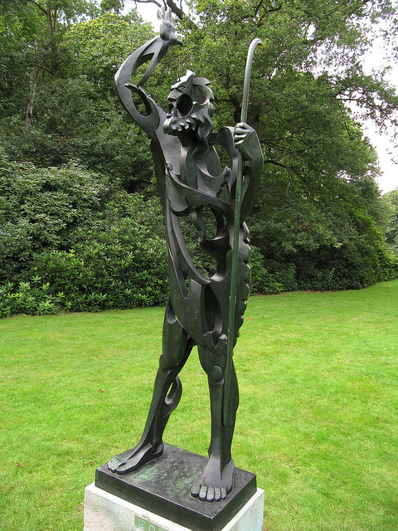

**Middelheim - Pablo Gargallo - De profeet 1933**

We vechten al zoveel jaren

tegen machten en krachten,

tegen onrecht en dood.

We voelen ons zo vaak alleen.

En alleen maakt moe,

maakt klein en maakt bang.

Alleen isoleert, verdort en verzuurt.

De hoop sterft zienderogen

in ons hart en onze handen.

Laat ons dus maar blijven zoeken

om in groepen en gemeenschappen

telkens weer

iets wonderlijks te creëren.

Laat ons maar van liefde zingen,

tegen de bierkaai en tegen de klippen op,

maar altijd **samen**.

Mensen omarmen en omwarmen

met vuur dat niet verteert.

Laat ons maar blijven

naar verbinding zoeken.

We kunnen en willen het niet laten.

En ook al begrijpen we niet altijd hoe het werkt:

we weten uit jarenlange ervaring wel

dat enkel **samen** werkt…

(vrij naar een gedicht van Geert De Kockere)

***Hoe is de reactie van Jezus op deze brutale afwijzing door de mensen uit zijn vaderstad, die dachten dat zij Hem maar al te goed kenden?***

Luister naar dit verhaal:

Er kwam een profeet naar de stad Sodoma,

vastbesloten om zijn bewoners van zonde en straf te redden.

Dag en nacht liep hij over de straten en markten

om te protesteren tegen hebzucht en geweld,

tegen leugens, onverschilligheid en cynisme.

Aanvankelijk luisterden de mensen en moesten ze glimlachen.

Op de duur echter negeerden ze hem gewoon.

De moordenaars bleven hun gang gaan

en de wijzen hielden hun mond alsof er geen profeet in hun midden was.

Een kind, bewogen door medelijden, vroeg hem op een dag:

‘Arme profeet, u roept en demonstreert,

maar u ziet toch zelf ook wel dat het niets

maar dan ook niets uithaalt?’

‘En of ik dat zie’, zei de profeet.

‘Maar waarom gaat u dan door?’, vroeg het kind.

‘Dat zal ik jou vertellen,’ zei de profeet.

‘Kijk, in het begin dacht ik dat ik de mensen kon veranderen.

Nu weet ik dat dat niet zo makkelijk kan.

Maar ik blijf roepen en demonstreren om te voorkomen

dat de mensen mij zouden veranderen..!’

(een verhaal van Elie Wiesel – overlevende van de concentratiekampen en winnaar van de Nobelprijs voor de vrede)

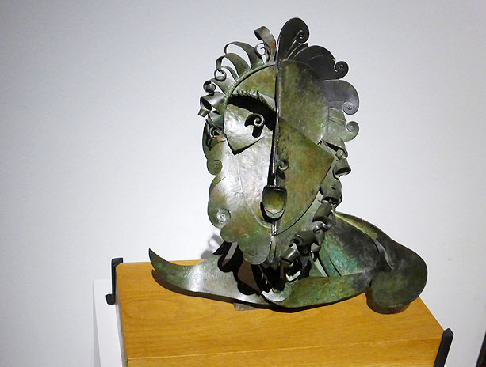

Julio González Studie voor het beeld ‘Profeet’ door Pablo Gargallo, 1926

***En wij, wat kunnen wij / wat moeten wij doen, als wij***

***een beetje in Zijn spoor willen lopen?***

Niet elk van ons is tot profetisch handelen in staat of is daartoe geroepen. Maar wél kan iedereen ernaar streven om van de streek waar de profeet verblijft (dat is: de plaats waar wij nu leven en verblijven) een gebied te maken waar hij niet per definitie afgewezen of genegeerd wordt.

En verder moeten wij vooral zelf ook doorgaan op de weg naar de toekomst, naar het ‘Rijk van de Vrijheid’ en naar een ‘nieuw normaal’. Moed houden. Blijven geloven dat wonderen kunnen gebeuren. Met ons en met de mensen om ons heen. Met de hulp van Gods genade en van Zijn vergeving…



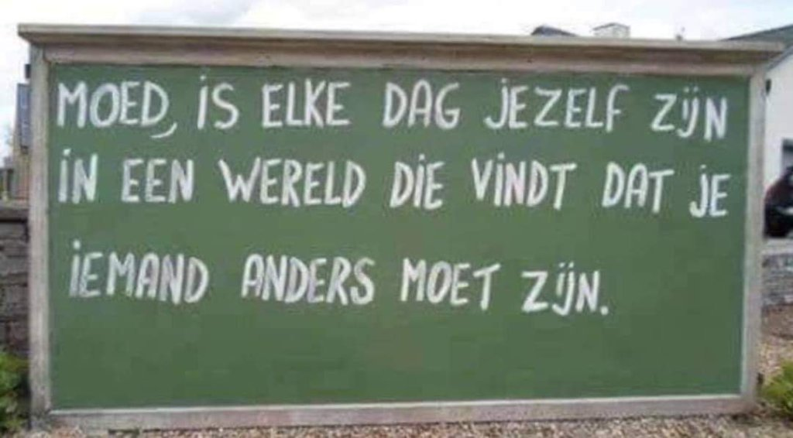

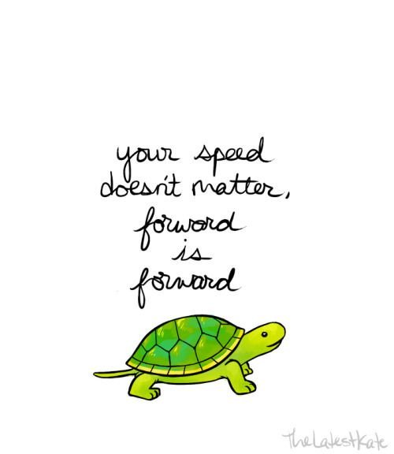

**De moed van een mens meet je niet in makkelijke maar in moeilijke tijden…**

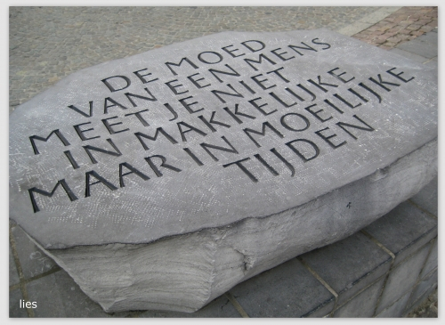

Letterkapper Kristoffel BOUDENS.

(gedenksteen voor de weggevoerden van Wereldoorlog II, op het stationsplein in Brugge)

Onderkant formulier

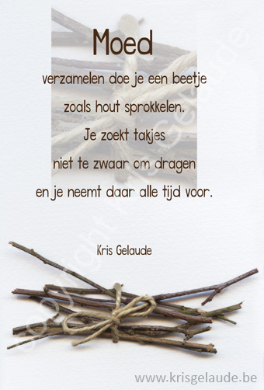

samenstelling: geert dedecker